浙江中医药大学2021届毕业生春季招聘会

外校学生进校访客申请流程

注意！！如外校毕业生来自疫情中高风险地区，原则上不得参会，如需参会，请务必提供7天内的核酸检测阴性报告。家长及其他陪同人员不得进校。

一、扫描下方访客码
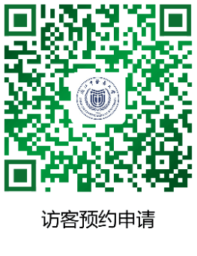
- 填写注意事项
1.被访校区：滨文校区
2.被访部门：【2021届毕业生招聘会】（下拉菜单最后一个选项）
3.被访人：外校参会学生（务必精确填写，否则后台收不到申请）
4.来访单位：学生所属学校名称+真实姓名（与身份证及学生证一致）
5.来访时间：根据预估进校时间填写
6.结束时间：根据实际结束时间填写
7.来访事由：2021届毕业生春季招聘会
8.来访人员信息：只可填自己，不允许代填，家长及其他陪同人员不得申请；信息请对应学生证或身份证上的真实姓名填写

浙江中医药大学就业指导中心
2021年3月16日

